OMS - 4. preverjanje - redni študij - Sežana - 15. december 2009 - SKUPINA A

- Poznamo starost 12-ih anketirancev. Zanima nas kolikšno je povprečno razlikovanje (odklanjanje) starosti anketirancev, kar ustrezno interpretirajte.

Anketiranec | Starost |  | Anketiranec | Starost |  | Anketiranec | Starost
Anja | 75 |  | Luka | 42 |  | Nina | 15
Blaž | 35 |  | Maja | 68 |  | Peter | 82
Eva | 88 |  | Matej | 54 |  | Rok | 72
Franci | 79 |  | Matic | 47 |  | Sara | 75

- Spremljali smo porabo gostov. Zanima nas kolikšno je tipično oz. standardno razlikovanje (odklanjanje) v porabi gostov, kar ustrezno interpretirajte. Obvezno odgovorite tudi v kakšnih mejah (intervalu) pričakujete da bo poraba dobrih 2/3 gostov (točneje 68,26%), ob predpostavki normalne porazdelitve!

Poraba  (v €) | Število gostov  f_{i}
1 - 5 | 1
6 - 10 | 7
11 - 15 | 1
16 - 20 | 6
21 - 25 | 5

- Imamo ločene podatke za skupino italijanskih in nemških gostov. Zanje imamo že ločeno izračunano povprečno porabo (za Italijane znaša 94€, za Nemce pa 96€) in standardno razlikovanje v porabi (za Italijane znaša 37€, za Nemce pa 35€). Zanima nas v kateri od skupin je razlikovanje večje. Obvezno navedite tudi kakšno je razlikovanje v porabi ene in druge skupine, če velja, da je razpršenost do 33% še zmerna, nad tem pa ne.

- Iz skupine italijanskih in nemških gostov iz prejšnje točke smo pod drobnogled vzeli dva posameznika. Med italijanskimi gosti smo izbrali Giovannija, ki je porabil 84€, med nemškimi pa Johanna, ki je porabil 88€. Če za porabo v obeh skupinah predpostavimo normalno porazdelitev, ugotovite (računsko, ne na pamet) kateri od njiju je porabil manj oz. je v slabšem položaju glede na njuno skupino. Odgovorite tudi koliko odstotkov Italijanov je imelo manjšo porabo kot Giovanni ter koliko odstotkov Nemcev je imelo porabo večjo kot Johann in hkrati manjšo od nemškega povprečja. Pri odgovarjanju si lahko pomagate s spodnjim grafom, da si lažje predstavljate položaj podatkov.

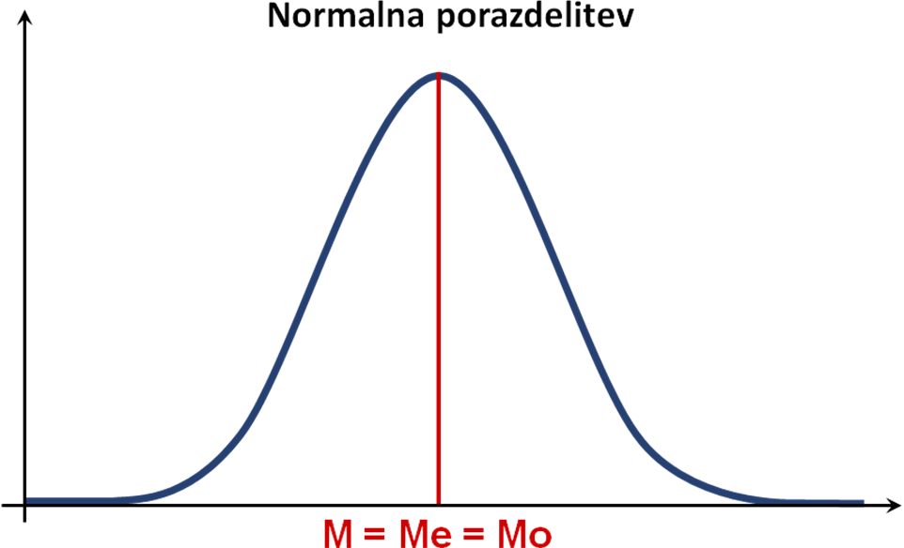
standardizirane z vrednosti | -3 | -2 | -1 | 0 | 1 | 2 | 3
poraba Italijanov | -17 | 20 | 57 | 94 | 131 | 168 | 205
poraba Nemcev | -9 | 26 | 61 | 96 | 131 | 166 | 201

OMS - 4. preverjanje - redni študij - Sežana - 15. december 2009 - SKUPINA B

- Poznamo starost 12-ih anketirancev. Zanima nas kolikšno je povprečno razlikovanje (odklanjanje) starosti anketirancev, kar ustrezno interpretirajte.

Anketiranec | Starost |  | Anketiranec | Starost |  | Anketiranec | Starost
Anja | 70 |  | Luka | 22 |  | Nina | 66
Blaž | 64 |  | Maja | 52 |  | Peter | 83
Eva | 75 |  | Matej | 72 |  | Rok | 44
Franci | 62 |  | Matic | 77 |  | Sara | 93

- Spremljali smo porabo gostov. Zanima nas kolikšno je tipično oz. standardno razlikovanje (odklanjanje) v porabi gostov, kar ustrezno interpretirajte. Obvezno odgovorite tudi v kakšnih mejah (intervalu) pričakujete da bo poraba dobrih 2/3 gostov (točneje 68,26%), ob predpostavki normalne porazdelitve!

Poraba  (v €) | Število gostov  f_{i}
0 - pod 6 | 2
6 - pod 12 | 4
12 - pod 18 | 6
18 - pod 24 | 7
24 - pod 30 | 2

- Imamo ločene podatke za skupino norveških in švicarskih gostov. Zanje imamo že ločeno izračunano povprečno porabo (za Norvežane znaša 124€, za Švicarje pa 116€) in standardno razlikovanje v porabi (za Norvežane znaša 30€, za Švicarje pa 27€). Zanima nas v kateri od skupin je razlikovanje večje. Obvezno navedite tudi kakšno je razlikovanje v porabi ene in druge skupine, če velja, da je razpršenost do 33% še zmerna, nad tem pa ne.

- Iz skupine norveških in švicarskih gostov iz prejšnje točke smo pod drobnogled vzeli dva posameznika. Med norveškimi gosti smo izbrali Johana, ki je porabil 102€, med švicarskimi pa Jana, ki je porabil 97€. Če za porabo v obeh skupinah predpostavimo normalno porazdelitev, ugotovite (računsko, ne na pamet) kateri od njiju je porabil manj oz. je v slabšem položaju glede na njuno skupino. Odgovorite tudi koliko odstotkov Norvežanov je imelo manjšo porabo kot Johan ter koliko odstotkov Švicarjev je imelo porabo večjo kot Jan in hkrati manjšo od švicarskega povprečja. Pri odgovarjanju si lahko pomagate s spodnjim grafom, da si lažje predstavljate položaj podatkov.

standardizirane z vrednosti | -3 | -2 | -1 | 0 | 1 | 2 | 3
poraba Norvežanov | 34 | 64 | 94 | 124 | 154 | 184 | 214
poraba Švicarjev | 35 | 62 | 89 | 116 | 143 | 170 | 197

OMS - 4. preverjanje - redni študij - Sežana - 15. december 2009 - SKUPINA C

- Poznamo starost 12-ih anketirancev. Zanima nas kolikšno je povprečno razlikovanje (odklanjanje) starosti anketirancev, kar ustrezno interpretirajte.

Anketiranec | Starost |  | Anketiranec | Starost |  | Anketiranec | Starost
Anja | 41 |  | Luka | 63 |  | Nina | 88
Blaž | 69 |  | Maja | 53 |  | Peter | 29
Eva | 66 |  | Matej | 72 |  | Rok | 17
Franci | 94 |  | Matic | 41 |  | Sara | 27

- Spremljali smo porabo gostov. Zanima nas kolikšno je tipično oz. standardno razlikovanje (odklanjanje) v porabi gostov, kar ustrezno interpretirajte. Obvezno odgovorite tudi v kakšnih mejah (intervalu) pričakujete da bo poraba dobrih 2/3 gostov (točneje 68,26%), ob predpostavki normalne porazdelitve!

Poraba  (v €) | Število gostov  f_{i}
nad 0 - 7 | 5
nad 7 - 14 | 6
nad 14 - 21 | 7
nad 21 - 28 | 2
nad 28 - 35 | 1

- Imamo ločene podatke za skupino slovenskih in hrvaških gostov. Zanje imamo že ločeno izračunano povprečno porabo (za Slovence znaša 78€, za Hrvate pa 84€) in standardno razlikovanje v porabi (za Slovence znaša 27€, za Hrvate pa 32€). Zanima nas v kateri od skupin je razlikovanje večje. Obvezno navedite tudi kakšno je razlikovanje v porabi ene in druge skupine, če velja, da je razpršenost do 33% še zmerna, nad tem pa ne.

- Iz skupine slovenskih in hrvaških gostov iz prejšnje točke smo pod drobnogled vzeli dva posameznika. Med slovenskimi gosti smo izbrali Janeza, ki je porabil 95€, med hrvaškimi pa Jovota, ki je porabil 105€. Če za porabo v obeh skupinah predpostavimo normalno porazdelitev, ugotovite (računsko, ne na pamet) kateri od njiju je porabil manj oz. je v slabšem položaju glede na njuno skupino. Odgovorite tudi koliko odstotkov Slovencev je imelo manjšo porabo kot Janez ter koliko odstotkov Hrvatov je imelo porabo manjšo kot Jovo in hkrati večjo od hrvaškega povprečja. Pri odgovarjanju si lahko pomagate s spodnjim grafom, da si lažje predstavljate položaj podatkov.

standardizirane z vrednosti | -3 | -2 | -1 | 0 | 1 | 2 | 3
poraba Slovencev | -3 | 24 | 51 | 78 | 105 | 132 | 159
poraba Hrvatov | -12 | 20 | 52 | 84 | 116 | 148 | 180

